РАЙОННЫЙ ОТДЕЛ ОБРАЗОВАНИЯ
АДМИНИСТРАЦИИ ТОЦКОГО РАЙОНА
П Р И К А З
08.09.2020 г. № 01-03/190-о
с. Тоцкое
О проведении районного родительского собрания

В соответствии с Межведомственным планом мероприятий по развитию системы профессиональной ориентации обучающихся общеобразовательных организаций Тоцкого района, в том числе детей-инвалидов и лиц с ограниченными возможностями здоровья на 2020-2021 учебный год, в целях оказания психолого-педагогической помощи родителям обучающихся по вопросам самоопределения и выбора профессии

ПРИКАЗЫВАЮ:
- Провести 10 октября 2020 года районное родительское собрание «Перспективные профессии и профессиональная ориентация обучающихся» с использованием дистанционных технологий на платформе Zoom.
- Утвердить:
2.1. повестку районного родительского собрания в соответствии с Приложением 1.
2.2. количество участников от каждой образовательной организации района в соответствии с Приложением 2.
3. Руководителям образовательных организаций:
3.1. проинформировать о проведении родительского собрания обучающихся 9-11 классов, их родителей (законных представителей), классных руководителей образовательных организаций;
3.2. обеспечить участие родителей (законных представителей) в родительском собрании в соответствии с квотой;
3.3. направить в РОО информацию о поступивших вопросах от родителей об организации образовательного процесса в адрес отдела образования администрации района до 1.10.2020 года, которые были озвучены на школьных родительских собраниях.
- Контроль за исполнением данного приказа оставляю за собой.

Руководитель РОО Т.И.Гончарова
С приказом ознакомлены:
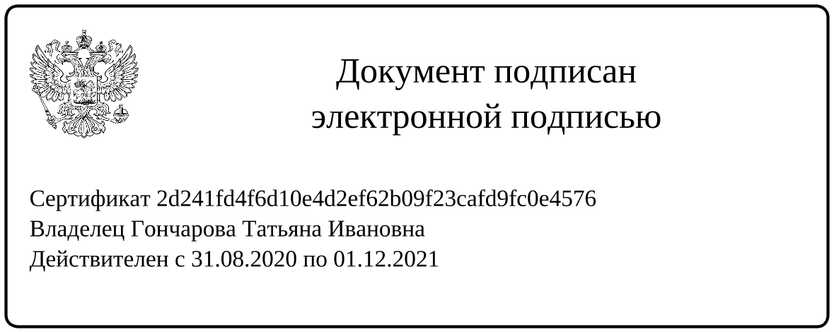
Приложение № 1 к приказу РОО от 08.09.2020 г. № 01-03/190-о

Повестка районного родительского собрания
«Перспективные профессии и профессиональная ориентация обучающихся»
10.10.2020 года
- Система профессиональной ориентации обучающихся в общеобразовательных организациях Тоцкого района.
Н.В. Кузнецова, главный специалист РОО
Саитова Н.Ф., ведущий специалист РОО
- Информация о целевом обучении по образовательным программам среднего профессионального и высшего образования выпускников образовательных организаций Тоцкого района.
В.А. Зубков, заместитель главы администрации
Тоцкого района по социальным вопросам
- Качества профессионала и современная социальная ситуация:
Гончарова Т.И., руководитель отдела образования Тоцкого района
Соловьев Л.И., главный врач ГБУЗ Тоцкая РБ
Пахомов И.В., военный комиссар Тоцкого района
Кареев С.В., начальник управления сельского хозяйства
- Современный рынок труда.
Скрябина Ж.Ю., руководитель ГКУ «ЦЗН Тоцкого района
- Как помочь своему ребенку выбрать профессию.
Е.В. Паркина, педагог-психолог
МБОУ Зареченская классическая гимназия

Приложение № 2 к приказу РОО от 08.09.2020 г. № 01-03/190-о
Количество участников от образовательных организаций района
№ пп | Образовательная организация | Кол-во точек подключения
1. | МАОУ Богдановская СОШ | 4
2. | Мало-Ремизенская ООШ – филиал МАОУ Богдановская СОШ | 2
3. | Ковыляевская ООШ – филиал МАОУ Богдановская СОШ | 2
4. | МБОУ Зареченская гимназия | 15
5. | МАОУ Зареченская СОШ № 2 | 15
6. | МАОУ Кирсановская СОШ | 5
7. | МБОУ Погроминская СОШ | 5
8. | МБОУ Свердловская СОШ | 3
9. | МАОУ Суворовская СОШ | 5
10. | МАОУ Тоцкая СОШ им. А.К Стерелюхина | 20
11. | Техникумовская ООШ – филиал МАОУ Тоцкая СОШ им. А.К.Стерелюхина | 3
12. | Приютинская ООШ – филиал МАОУ Тоцкая СОШ  им. А.К.Стерелюхина | 2
13. | МБОУ Верхне-Бузулукская ООШ им. И.К. Медведева | 3
14. | МБОУ Павло-Антоновская ООШ | 3
15. | МБОУ Правдинская ООШ | 3
16. | МБОУ Пристанционная ООШ | 5
17. | МБОУ Медведская ООШ | 3
18. | МБОУ Ново-Васильевская ООШ | 2

